河南省“顶尖计划”2020-2021学年高一物理下学期期末联考试题
考生注意：
1.本试卷共8页。时间90分钟，满分110分。答题前，考生先将自己的姓名、考生号填写在试卷指定位置，并将姓名、考场号、座位号、考生号填写在答题卡上，然后认真核对条形码上的信息，并将条形码粘贴在答题卡上的指定位置。
2.作答选择题时，选出每小题答案后，用2B铅笔把答题卡上对应题目的答案标号涂黑。如需改动，用橡皮擦干净后，再选涂其他答案标号。作答非选择题时，将答案写在答题卡上对应的答题区域内。写在本试卷上无效。
3.考试结束后，将试卷和答题卡一并收回。
一、选择题：本题共12小题，每小题4分，共48分。在每小题给出的四个选项中，第1～8题只有一个选项正确，第9～12题有多个选项正确，全部选对的得4分，选对但不全的得2分，有选错的得0分。
1.公式和定律是物理学的重要组成部分。以下关于物理公式或物理定律的表述正确的是
A.向心加速度a=只适用于匀速圆周运动
B.牛顿第三定律表明作用力与反作用力之间的关系，与物体的运动状态无关
C.万有引力公式F=，只适用于宏观的物体之间，微观粒子之间不适用
D.动能定理研究的对象是单一的物体，不能研究由多个物体组成的系统
2.如图所示，物体A的上端与一端固定在墙壁上的轻杆相连，下端与一端固定在地面的轻绳相连，轻绳处于垂直地面地伸直状态。若物体A处于静止状态，下列说法正确的是
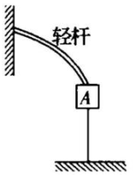
A.轻杆对物体A的弹力方向一定竖直向上 B.轻杆对物体A的弹力一定大于A的重力
C.物体A一定受三个力 D.物体A一定受两个力
3.在某次无人机表演结束后，无人机从高空中以5m/s的速度匀速下降，当无人机下降到空中A点时，一颗小螺丝钉从无人机上脱离掉下，结果无人机比螺丝钉晚着地1s(不计空气阻力对螺丝钉的作用，g取10m/s²)，由此可判断A点距地的高度为
A.5m B.7.5m C.10m D.15m
4.2020年3月9日19时55分在西昌卫星发射中心，我国利用长征三号乙运载火箭，成功发射了北斗三号GEO－2卫星。GEO－2是地球同步轨道(GEO)卫星，是北斗系统的第54颗卫星(北斗系统的倒数第二颗卫星)。下列说法中正确的是
A.人造地球卫星最大的发射速度为7.9km/s
B.GEO－2卫星所在轨道处的重力加速度可能为9.8m/s²
C.GEO－2卫星不可能定点在郑州上空
D.GEO－2卫星的线速度大于近地卫星的线速度
5.如图所示，粗糙斜面的倾角为θ，一质量为m的物块由斜面底端以初速度v₀沿斜面上滑到最高点后又沿斜面下滑返回到斜面底端。下列说法正确的是
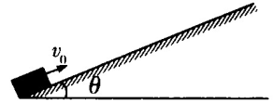
A.上滑的合外力比下滑的合外力小 B.上滑的时间比下滑的时间长
C.物块与斜面间的动摩擦因数大于tanθ D.物块返回斜面底端的速度小于v₀
6.如图所示，半圆形光滑轨道AB固定在水平地面上，轨道的直径与地面垂直，一小物块以4m/s的速度从轨道下端A点滑入轨道，并从轨道上端B点水平飞出，小物块落地点到轨道下端A点的距离与轨道半径有关，当该距离最大时，对应的轨道半径为(g取10m/s²)
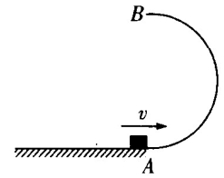
A.0.1m B.0.2m C.0.3m D.0.4m
7.小车放在光滑的水平桌面上，一轻弹簧固定于车厢顶部O点，另一端系一小球，将小球从与悬点O在同一高度的A点(弹簧保持原长)，无初速度释放。不计空气阻力，在小球由A点摆向最低点的过程中，下列说法正确的是
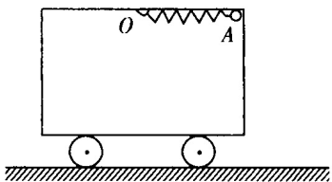
A.小球在下落过程中由于只受重力和弹簧弹力的作用，故小球的机械能守恒
B.小球和小车构成的系统机械能守恒
C.小球减少的重力势能全部转化为小球和小车的动能
D.弹簧对小车做的功等于小车动能的增加量
8.如图所示，A、B两个一样的滑块从固定粗糙斜面上的同一高度同时开始运动。A由静止释放；B的初速度方向沿水平方向，大小为v₀。斜面足够大，A、B运动过程中不会相碰，下列说法正确的是
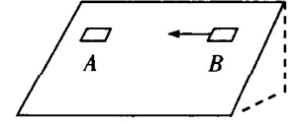
A.A和B同时到达底端
B.A先到达底端
C.A、B滑到斜面底端的过程中，重力做的功相同
D.A、B滑到斜面底端时，机械能的减少量相同
9.如图所示，轻绳OA将一质量为m的小球悬挂于O点，OA与竖直方向的夹角为β=30°，力F作用于小球，保持A点位置不变，现使力F沿逆时针方向缓慢旋转，则
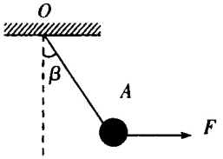
A.力F逐渐变小 B.力F先减小再增大
C.力F与水平方向夹角为30°时，取最小值为mg D.轻绳OA上的拉力先增大再减小
10.为了探索未知星体的奥秘，科学家们发射飞行器携带探测工具进行探测。如图所示，飞行器P绕某星球做匀速圆周运动，已知该星球的半径为R，星球相对飞行器的张角为θ，飞行器的运动周期为T，下列说法正确的是
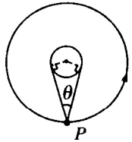
A.飞行器P的轨道半径为 B.飞行器P的线速度为
C.飞行器P的向心加速度为 D.此星球的平均密度为
11.如图所示，从一根高为h、空心光滑竖直管的上端边缘，沿直径方向向管内以速度v₀抛出一钢球，钢球与管壁经2次碰撞后落到如图所示的地面上(设碰撞时无能量损失，作用时间可忽略不计，重力加速度为g)。则下列说法正确的是
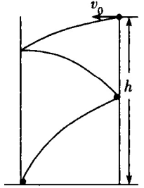
A.钢球运动的水平位移为
B.钢球第一次与管壁撞击点距地面的距离为h
C.若将钢球的速度增大到2v₀，球落地时间不变
D.若将钢球的速度增大到2v₀，球落地位置不变
12.一起重机用钢绳提升货物，当起重机的功率为P₁时，货物以速度v₁向上做匀速直线运动。在运动过程中，起重机的功率突然增大为P₂，且保持该功率不变，继续提升重物，经过时间t，货物再次做匀速运动。已知货物的质量为m，重力加速度为g。下列说法正确的是
A.在时间t内，货物做匀加速直线运动
B.在时间t内，货物的最大速度为
C.在时间t内，货物的最大加速度为
D.在时间t内，货物上升的高度为
二、非选择题：本题共6小题，共62分。
13.(6分)某同学在“探究合力与分力的关系”时，在竖直面内安装如图所示的实验装置。弹簧测力计手柄端固定在A点，下端用细线OC悬挂钩码，用手拉住细线OB，始终保持细线OB水平，同时保持OA与竖直方向的夹角为θ不变。钩码的质量均为m，重力加速度为g。
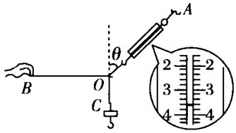
(1)弹簧测力计示数的单位为N，若悬挂一个钩码时，弹簧测力计的示数如图所示，图中示数为 N；
(2)若悬挂n个钩码，弹簧测力计的示数为F_{n}，弹簧测力计的拉力在竖直方向的分力为 ，比较弹簧测力计的拉力在竖直方向上的分力与 的大小关系，即可探究合力与分力的关系。
14.(9分)某同学用如图甲所示的装置做“验证机械能守恒定律”的实验。
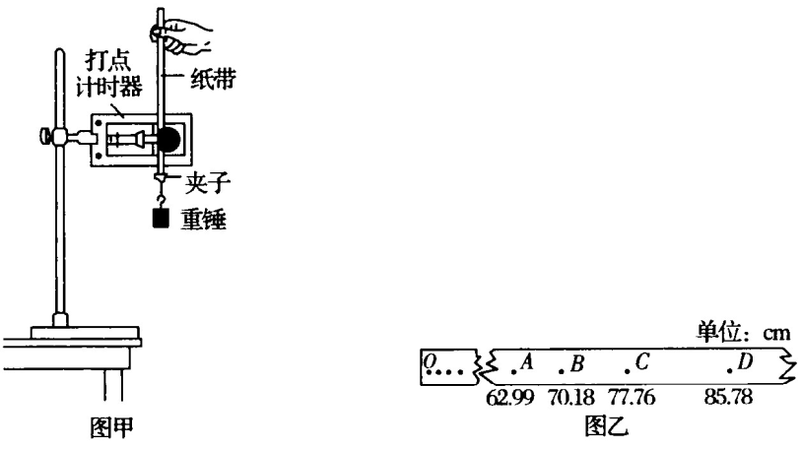
(1)现有实验器材：带铁夹的铁架台、电火花打点计时器、纸带、重锤、天平、交流电源，为完成此实验，以上仪器中不需要使用的有 ，除了现有的器材，还需要的器材是 ；
(2)下列选项中，是实验所需的物理量且需通过计算得到的是 ；
A.重锤下落的加速度 B.重锤下落的高度
C.重锤底部距水平地面的高度 D.重锤下落到某位置的瞬时速度
(3)已知打点计时器所用交流电源的频率为50Hz，当地的重力加速度g＝9.8m/s²。如图乙所示纸带上O点是打点计时器打下的第一个点，A、B、C、D是连续打出的四个点(O和A之间还有一些点)，打点计时器打下点C时重锤的速度为v_{C}，则v_{C}²＝ ；重锤由O点运动到C点的过程中下落的距离为h，则gh＝ 。(计算结果均保留三位有效数字)
(4)若实验结果出现重力势能的减少量总小于动能的增加量，造成这种现象的可能原因是 。
A.选用的重锤密度过大 B.交流电源的频率小于50Hz
C.交流电源的电压偏高 D.空气对重锤的阻力和打点计时器对纸带的阻力
15.(10分)如图所示，有一半径为r=0.5m的粗糙半圆形轨道，A与圆心O等高，有一质量为m=2kg的物块(可视为质点)，从A点由静止滑下，滑至最低点B时，物块对轨道的压力为重力的1.8倍，g取10m/s²。求：
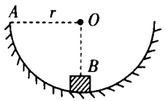
(1)物块滑至最低点B时的速度；
(2)物块从A到B的过程中，物块克服摩擦力做的功。
16.(10分)如图所示，在固定的水平光滑长杆上套有质量为m=1kg的物体P，一轻绳跨过光滑的滑轮O、O'将物体P与物体Q连接，物体Q的质量为M=4kg，用手托住物体Q使整个系统静止，此时轻绳刚好拉直，物体P位于A点，AO与水平方向的夹角为30°，B为O点投影在长杆上的点，且A、O两点间的距离L=1m，g取10m/s²。现由静止释放P、Q两物体，求：
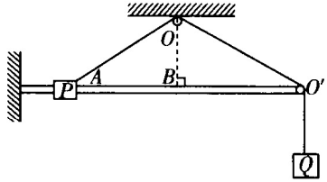
(1)在物体P由A点出发第一次到达B点的过程中，物体Q重力势能的减少量；
(2)物体P运动到B点时的速度。
17.(12分)人类航天技术发展迅速，已经可以发射飞行器登陆到太阳系的一些星体上。在某次星球探测中，飞行器登陆到质量分布均匀的某星球上后，做了一个小实验，将一可视为质点的小球沿与水平地面成θ角的方向，从水平地面以初速度v₀拋出，小球经过时间t落回到水平地面上，已知该星球的半径为R，引力常量为G。求：
(1)该星球表面的重力加速度；
(2)该星球的密度。
18.(15分)如图所示，水平面AB的长度为L=5.25m，与水平传送带在B点平滑相连，在传送带的右端C处连接半圆形光滑轨道CD，轨道半径为R=2m，CD为半圆形轨道的竖直直径。现自A点以v₀=11m/s的速度释放一个质量为m=1kg的物块，物块与水平桌面和传送带的动摩擦因数均为µ=0.2，传送带以v=5m/s的速度顺时针转动，传送带足够长。g取10m/s²。求：
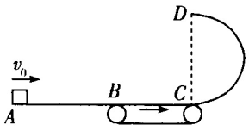
(1)物块到达B点时的速度大小；
(2)物块从A点到达C点的过程中，系统由于摩擦产生的内能Q；
(3)通过改变传送带转动速度的大小，可以影响物块在半圆形轨道上的运动情况，若要求物块不在半圆轨道上脱离，试计算传送带的速度范围。

